K9R122/3X0

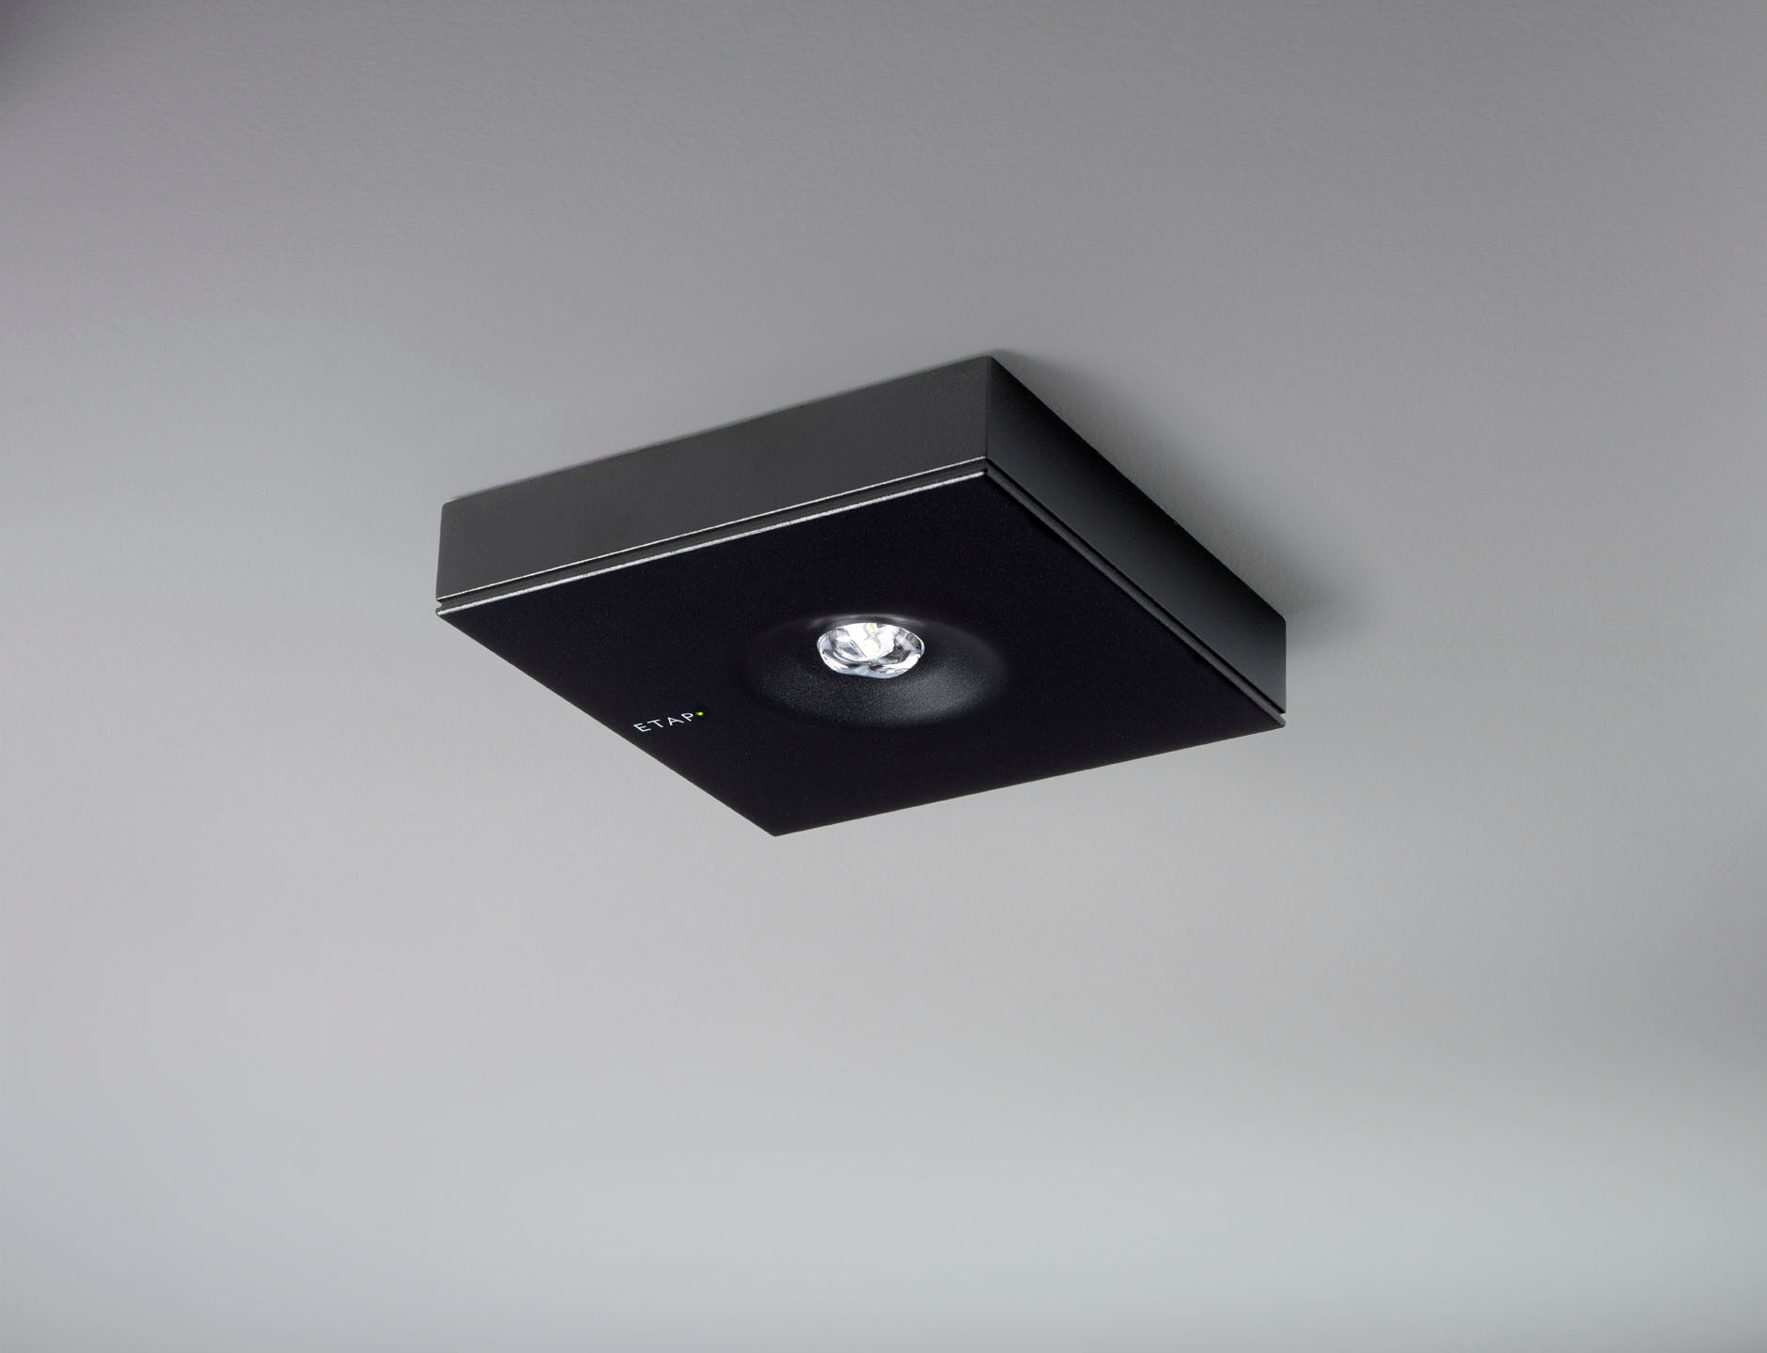
Desenho minimalista luminária de emergência quadrado para iluminação de presença. Montagem saliente. Luminária autónoma (contém bateria). Dimensões: 152 mm x 152 mm x 32 mm. Corpo en zamak pó revestido com ótica afundada e aspecto nivelado, base em policarbonato, abertura que dispensa o uso de parafusos, conexão elétrica automática (até 2.5mm²), terminais de fio sem parafusos. Distribuição quadrada da luz, otimizada para evitar zonas escuras. Fluxo luminoso em estado de emergência: 300 lm. Potência: 0.9 W. Interdistância da via de anti-pânico: A uma altura de montagem de 2.8 m, a iluminação no chão é de 1 lux com uma interdistância ("b") de 12.0 m. A uma altura de montagem de 2.8 m, a iluminação no chão é de 0.5 lux com uma interdistância ("b") de 12.0 m. Tensão: 220-230V. Duraçãos: 60 minutos. A luminária contém dados da fonte de luz, data da bateria e tipo, conforme exigido de acordo com EN 60598-2.22. Bateria: 4 x NiMh 1,2V 1,1Ah. Teste funcional automático todas as semanas, teste de duração todas as 13 semanas, de acordo com EN 50172 e EN 62034. Modo mantido / não mantido selecionável, predefinido para a aplicação mais comum. Classe de isolamento: classe II. Segurança fotobiológica EN 62471: RISK GROUP 1 UNLIMITED. Zamak pó revestido base, RAL9005 - preto (texturado). Grau de protecção IP: IP42. Grau de protecção IK: IK04. Teste ao fio encandescente: 850°C. 5 anos de garantia sobre luminária, fonte de luz, driver e bateria. Certificações: CE, ENEC. A luminária foi desenvolvida e produzida de acordo com a norma EN 60598-1 numa empresa certificada pela ISO 9001 e pela ISO 14001.

